CHOCOLATES TRAPA SIGUE AMPLIANDO SU PRESENCIA EN LA DISTRIBUCIÓN CON LA ENTRADA DE SUS TABLETAS EN CARREFOUR Y SUPERMERCADOS BM

La reconocida chocolatera afianza su expansión por todo el territorio nacional con la incorporación en Carrefour de tres referencias de su gama de tabletas 0 % azúcares añadidos
Refuerza también su crecimiento territorial de la mano de Supermercados BM, cadena con fuerte implantación en País Vasco, Navarra, Cantabria, La Rioja, Madrid y la provincia castellanoleonesa de Ávila, donde desembarca con sus tabletas de altos porcentajes de cacao
Con estas incorporaciones, la compañía prevé un incremento significativo de sus ventas, consolidando así su crecimiento sostenido y su posición entre los principales fabricantes de chocolate en España

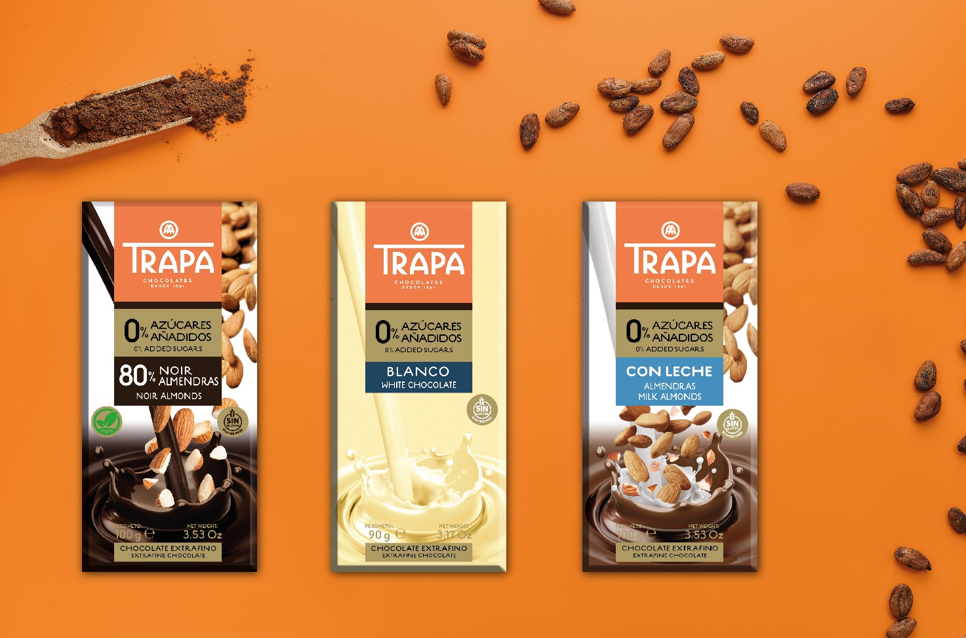
Madrid, septiembre de 2025.- Chocolates Trapa, una de las firmas chocolateras más icónicas y queridas de nuestro país, continúa reforzando su estrategia de expansión en la gran distribución. La compañía llega por primera vez a Carrefour con tres referencias de su gama 0 % azúcares añadidos —80 % Noir con Almendras, Chocolate Blanco y Chocolate con Leche y Almendras—, y desembarca también en Supermercados BM, donde estarán disponibles sus tabletas de la gama Collection con altos porcentajes de cacao (95 %, 85 % y 74 %).
«La entrada en Carrefour y BM refuerza nuestra estrategia de expansión, apoyada en alianzas con las principales cadenas de distribución y orientada a consolidar el liderazgo de la marca en el mercado nacional, con la previsión de seguir impulsando nuestras ventas y mejorando los resultados de facturación en este ejercicio hasta alcanzar los 75M€», según Gerardo Fernández Calvo, CEO y presidente de Trapa.
UNA GAMA 0 % AZÚCARES AÑADIDOS PARA CARREFOUR
Las tres referencias disponibles en Carrefour están elaboradas con los mejores ingredientes naturales y se caracterizan por ser 100 % libres de azúcares añadidos. En el caso de la tableta de Chocolate con Leche y Almendras, solo contiene seis gramos de azúcares por cada 100 g, procedentes de las materias primas añadidas, lo que la convierte en una de las opciones con mejores valores nutricionales del mercado dentro de su categoría. En el caso del Chocolate Blanco Cero Azúcares se trata de una propuesta prácticamente única en el mercado, puesto que Trapa es de los pocos fabricantes que elaboran esta referencia, satisfaciendo la demanda del consumidor de chocolate blanco que quiere cuidarse sin renunciar al mejor sabor. Por último, la referencia de chocolate 80 % Noir con Almendras está pensado para aquellos amantes de los altos porcentajes de cacao, completado así una oferta que abarca los gustos de la mayoría de los consumidores.
ALTOS PORCENTAJES DE CACAO EN SUPERMERCADOS BM
En paralelo, la compañía refuerza su posición en el norte de España gracias a su llegada a Supermercados BM, una cadena con gran presencia en el País Vasco, Navarra, Cantabria, La Rioja, Madrid y la provincia castellanoleonesa de Ávila. Los establecimientos BM incorporan a sus lineales tres referencias de la gama Collection: 95 %, 85 % y 74 % de cacao. Estas tabletas responden a la creciente demanda de consumidores que buscan chocolates intensos, de calidad y con beneficios nutricionales asociados al alto contenido en cacao.

UNA ESTRATEGIA DE CRECIMIENTO CONSOLIDADA
Fundada en 1891 por los monjes trapenses de San Isidro de Dueñas (Palencia), Chocolates Trapa inició en 2013 una nueva etapa con capital 100 % español y, desde entonces, no ha dejado de crecer en todos los sentidos: en porfolio, en imagen y en ventas. Actualmente cuenta con cerca de 150 empleados, más de 120 distribuidores en España y presencia en 50 países y su catálogo supera las 290 referencias, todas libres de aceite de palma, grasas hidrogenadas y ácidos grasos trans, y presentadas en envases 100 % reciclables. Este crecimiento sostenido ha permitido a la marca registrar cifras récord: en 2024 alcanzó una facturación de 61,6 millones de euros, un 57 % más que el ejercicio anterior, situándose entre los principales fabricantes de chocolate en España.
SOBRE CHOCOLATES TRAPA
Fundada en 1891 por los monjes trapenses, Chocolates Trapa es una de las firmas chocolateras más icónicas y queridas de nuestro país. Una empresa pionera y 100 % española que a partir de 2013 inició un nuevo rumbo de la mano de una familia palentina que quiso invertir en su tierra y modernizar la marca y su porfolio en base a tres pilares: innovación, estilo y conciencia social y medioambiental. En la actualidad Chocolates Trapa cuenta con cerca de 150 trabajadores, con más de 120 distribuidores en España y con presencia en 50 países, así como con un porfolio de 290 referencias que son el resultado de una fuerte inversión en industria e I+D+i y de la mejora en las formulaciones que, inspirándose en la artesanía y el savoir faire de más de 130 años de historia, buscan siempre mejorar el sabor.
Entre sus productos destacan sus bombones Sublimes y Sublimes 0 % azúcares, los cortados (los primeros bombones que se elaboraron en España en 1969), los Bombonísimos (de un gramaje superior al del clásico bombón belga), sus bombones sin azúcar, su gama de tabletas Collection, la gama de tabletas Intenso, la gama de tabletas con estevia y su gama de tabletas 0 % azúcares añadidos, y su versión Intenso Mini e Intenso 0 % azúcares añadidos. Especialmente pensadas para los más pequeños de la casa, Trapamilk y Trapamilk con galleta noir. También su cacao soluble Trapacao y su chocolate a la taza.

Más información: www.trapa.es


Directora: Ana Escobar / anaescobar@accionycomunicacion.com
Ejecutiva: Belén Lozada / belenlozada@accionycomunicacion.com
Redactora: Paula de la Hoz / pauladelahoz@accionycomunicacion.com
Web: www.accionycomunicacion.com / Tel.: 91 443 02 93

